**物流扣量节点调整**

**需求背景**

撮合咨询费业务是根据物流任务中最后一车货权交割后同步U8系统，并计算咨询费；其同步逻辑本身没有问题，但物流判断货权是否被交割是以物流跟单根据订单跟单所排的发货计划，输入运输车牌号后系统即完成货权交割，而此时货物还未被承运，与实际情况不符，且输入车牌号后，临时变更计划或车牌号情况较多，而此时已经将数据同步到U8，若产生变更删除计划从新排，则数据会再次同步U8，造成数据重复，U8咨询费与实际金额不符（超出实际），造成数据混乱。

后续计划将每一笔撮合、自营出入库同步到U8系统中，而该物流扣量的方式将严重影响同步数据的正确性，因此要对该功能进行修改。

**需求改进目的、价值**

为保证业务系统同步U8咨询费的正确性，以及后续计划同步数据的正确性，减少数据错误给业务、运营、财务、技术带来的对数困扰和资源浪费。

**原物流与货品扣量关系、流程**

目前系统货物状态与物流业务状态

|  |  |  |  |
| --- | --- | --- | --- |
| 货物名词 | 货物名称解释 | 物流状态 | 业务关系 |
| 合同量 | 合同货物吨数 | 物流接单（平台承运） | 确定承运商 |
| 已提 | 已交割货物的数量 | 录车号 | 确定承运车辆 |
| 未提 | 未交割货物的数量 | 已派车 | 承运车辆已出发 |
| 计划数量 | 当日计划发货数量 | 已进场 | 车辆到达装货地 |
| 实际发货 | 当日实际发货数量 | 已出场 | 已将货物装出 |
|  |  | 已送达 | 已送达卸货地 |

按照U8的同步逻辑是在货权完全交割（或确定能交割），的时候，将咨询费同步到U8系统，所对应的货物数量应是 已提量=合同量，而物流所对应的货权最终交割状态根据提货模式，“自提”物流模式对应物流状态“已出场”；“送到”对应物流状态是“已送达”。而目前系统逻辑是，只要物流“录车号”就完成了货物交割，录车号到货权交割过程中，实际或产生很多不可控的变故（更换车号、承运商违约、供需临时调整、货款未付等）。

**功能改进需求**

1. **需求描述：**订单增加字段“未计划数量”，未计划数量=未提数量 — 计划数量，订单跟单排计划，根据未计划数量来排计划，并在前端显示出“未计划数量”具体数字，每次进入物流次日计划，或修改计划弹出的页面时，去获取“未计划数量”

**需求目的：**用于锁定当前可排计划的数量

影响“未计划数量”的操作有

|  |  |  |  |
| --- | --- | --- | --- |
| **操作** | **订单系统** | **物流系统** | **产生影响** |
| 排物流计划 | 是 |  | 减少“未计划量” |
| 修改物流计划 | 是 |  | 增减“未计划量” |
| 物流退回 |  | 是 | 增加“未计划量” |
| 订单修改（增加合同数量） | 是 |  | 增加“未计划量” |
| 删除计划 | 是 |  | 增加未计划量 |
| 订单不发货 | 是 |  | 增加未计划数量 |
| 删除车号 |  | 是 | 增加未计划量 |
| 订单修改（减少合同数量） | 是 |  | 减少“未计划数量” |

1. **需求描述：**物流状态对应订单扣未提数量（增加已提数量）逻辑由录车号改为根据物流承运状态”确认出厂”后执行，录入车牌号后不扣已提量。录入车牌号后锁定计划隔日返量的逻辑不变，同时撮合数据同步U8，由最后一车“录车号同步”改为“出厂后同步”（最后一个的计算方式改为，所有已出厂的货物数量相加等于合同数量）

**需求目的：**车辆出厂来扣已提量，比“录车号”业务变化小，数据可靠性高，同时也能最大程度保证数据及时性。

1. **需求描述：**订单系统次日物流计划页面，将显示余量改为显示余量+未计划量；调整发货数量界面增加显示未排计划量，用户在排计划时，当前所排计划量不可大于未排计划量。

**需求目的：**目前订单跟单员设置了排货规则，或排了未来的计划，未显示剩余多少计划未排，再次排计划时，需要靠人工记忆可排计划数量来排计划

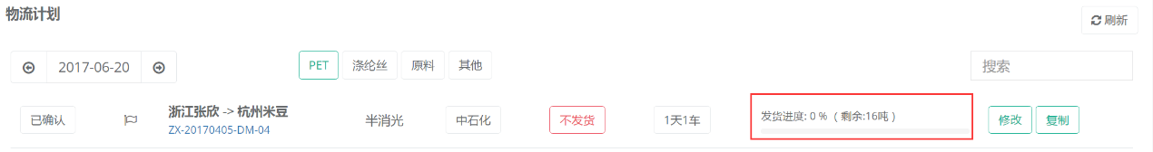

未修改前页面

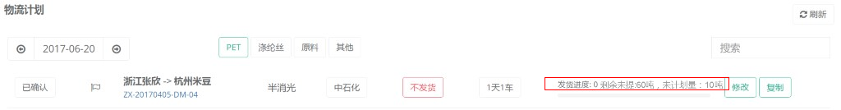

修改后页面

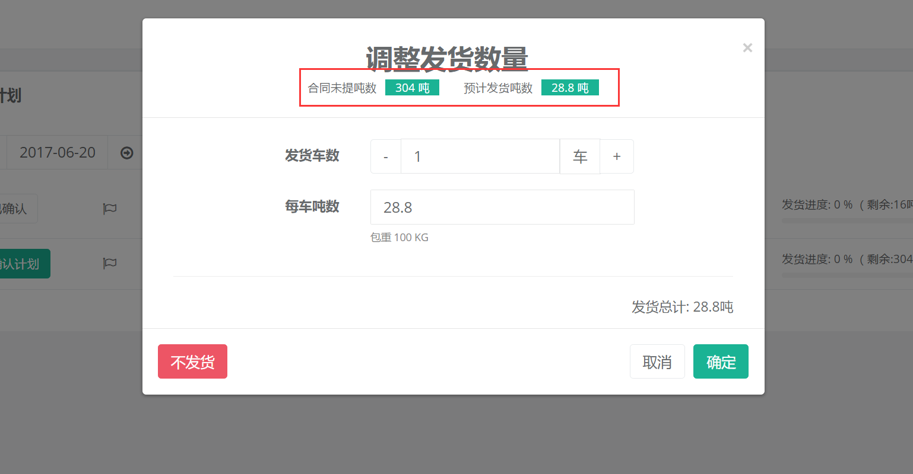

修改前页面

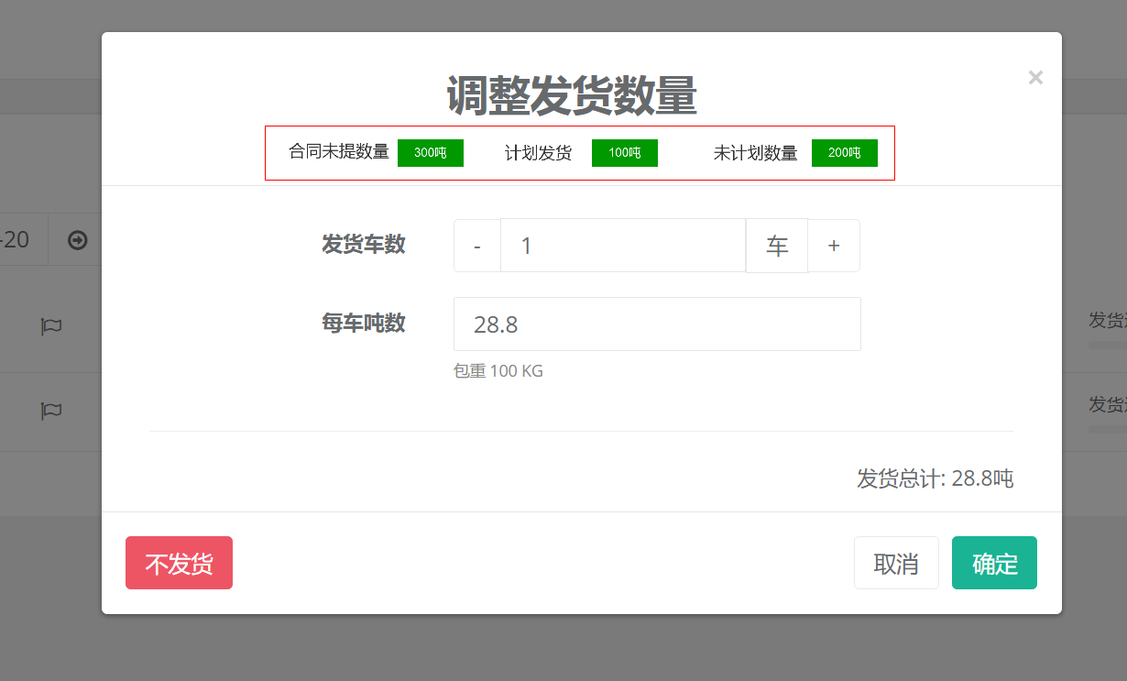

修改后页面

备注（以上所有改进不影响物流操作逻辑和页面）